**彩生活市场运营平台系统需求说明**

**文档管理信息表**

|  |  |
| --- | --- |
| **主题** |  |
| **版本** | 1.0 |
| **内容** |  |
| **关键字** |  |
| **参考文档** |  |
| **创建时间** | 2018年02月07日星期三 |
| **整理人** | 赵玺翔 |
| **最新发布日期** |  |

**文档变更纪录**

|  |  |  |
| --- | --- | --- |
| **更改人** | **日期** | **更改内容** |
|  |  |  |
|  |  |  |
|  |  |  |
|  |  |  |

目录

平台概述 4

ICE使用微服务 5

微服务使用表 5

ICE登录 6

登录 6

支持ICE登录,只接收oa帐号登录 6

权限管理 6

平台结构 9

首页 9

新增项目 10

我的项目 11

项目跟进 13

审批集成 15

信息池 15

项目督导 17

文件柜 17

分组管理 17

日报管理 17

搜索 17

设置 18

# 平台概述

彩生活市场运营平台通过平台PC端和移动端录入项目信息、收集外界合作信息、跟进项目进展情况直到项目签署、核算与完成，并嵌入如文件柜、审批以及其它辅助工具从而实现了彩生活前线市场人员进行业务跟单、后端管理人员的数据管理与维护功能，PC和移动端功能类似，但PC端侧重后台管理，移动端侧重前线人员工作数据的记录、工作过程的文件、方案检索与提供。以下部分详细介绍系统功能。

# ICE使用微服务

## 微服务使用表

登录相关

orgms/loginAccount

groupTag/tag/memberTags

认证鉴权

authms/auth/app

authms/app/search

组织架构

orgms/org

orgms/org/batch

orgms/org/search

orgms/account/searchKey

文件上传

microfiletest/uploadFileData

行政区

regionms/administrativeDivision

# ICE登录

## 登录

## 支持ICE登录,只接收oa帐号登录

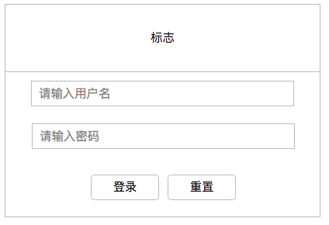

要点

1.不接受用户名为空登录

2.不接受密码为空登录

3.用户名输入错误，提示用户名错误相关信息

4.密码输入错误，提示密码错误相关信息

5.用户名和密码验证成功，跳转到主页

6.移动端支持第三方社交平台登录，微信登录支持

# 权限管理

权限部分做了部分明确描述，需要讨论后修正文档。

根据ICE管理组织架构接口,获取员工信息，并导入到特定架构中，进行大模块级别权限管理，系统目前大模块分类：首页、新增项目、我的项目、信息池、项目督导、文件柜、统计分析、分组管理、日报管理 。具体功能描述如下：

用户信息

用户信息部分显示用户名、oa帐号名称，用户身份。

用户身份

系统用户身份分 “超级管理员” 和 “正常用户”两种，超级管理员拥有整个系统所有权限；正常用户需要超管来配置权限。超管身份由ICE管理员配置系统分组标签。

超管登录在用户信息部分显示超级管理员身份；正常用户登录在用户信息部分显示正常用户身份。

用户权限

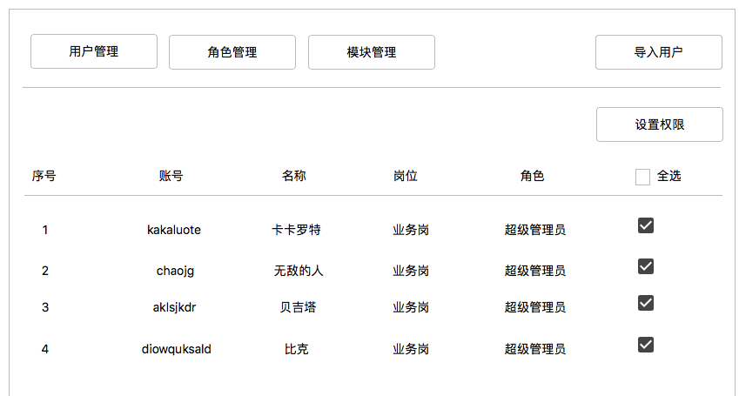

超管帐号用户由ICE控制台配置;

正常用户由超管配置，操作如下：

超管登录

选择如下“彩生活物业管理公司”点“管理员”标签项，显示已经添加的用户列表（有可能为空），同时拥有“子级权限”、“模块“权限操作。

点“添加”按钮显示显示“管理组织架构”列表，选择某一公司名称，右则显示该公司员工列表信息，通过复选框来选择想要添加的员工，点“确定”按钮则回到刚刚的添加员工界面，在此界面可以配置当前用户的 “子级权限”和 “模块”功能权限。 被配置权限用户登录系统后，系统即按权限显示功能或提供功能操作。

# 平台结构

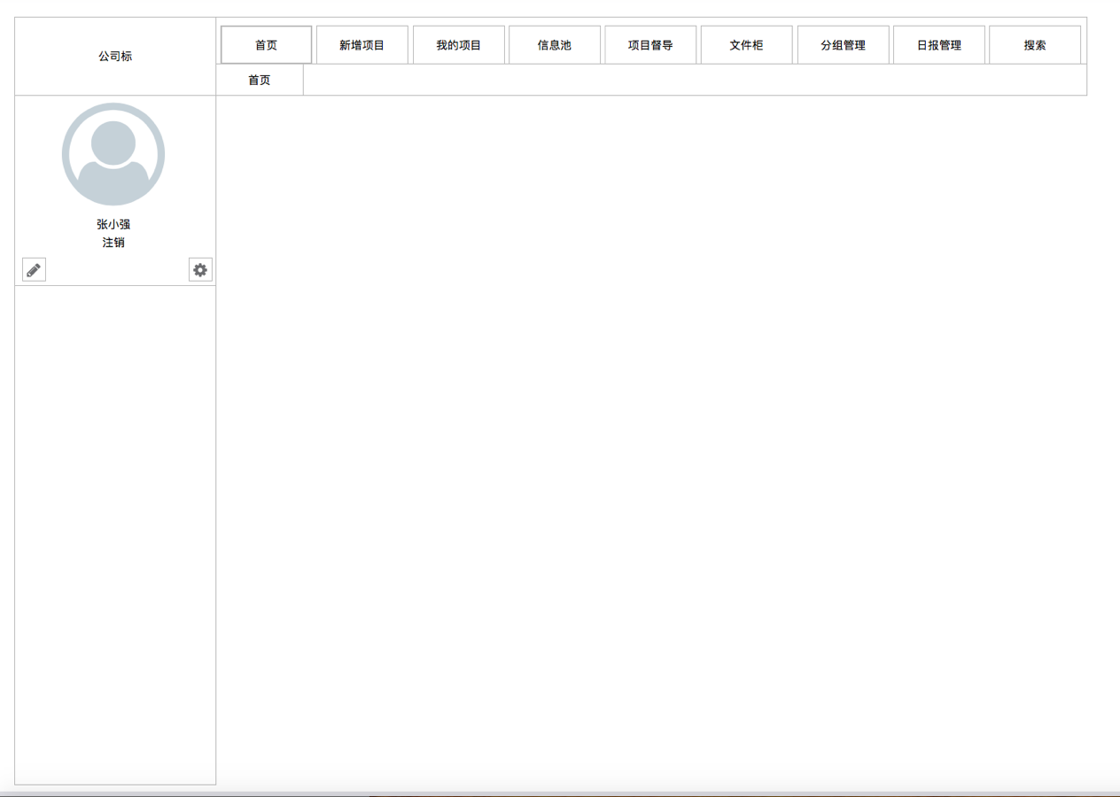

最左则从上到下分别为 “公司标志”区、“用户信息”区、“用户信息”区集成草稿和设置功能。

右则整体为顶层菜单共享功能区。

顶部显示首页、新增项目、我的项目、信息池、项目督导、文件柜、分组管理、日报管理与搜索九个功能标签。

# 首页

首页后续做为统计信息页，目前没有详细设计，留为空白，或做为其它调试信息页。



# 新增项目

新增项目，有部分字段域需要调整，在后续确定好信息域后统一更新。

目前设计原型图如下：

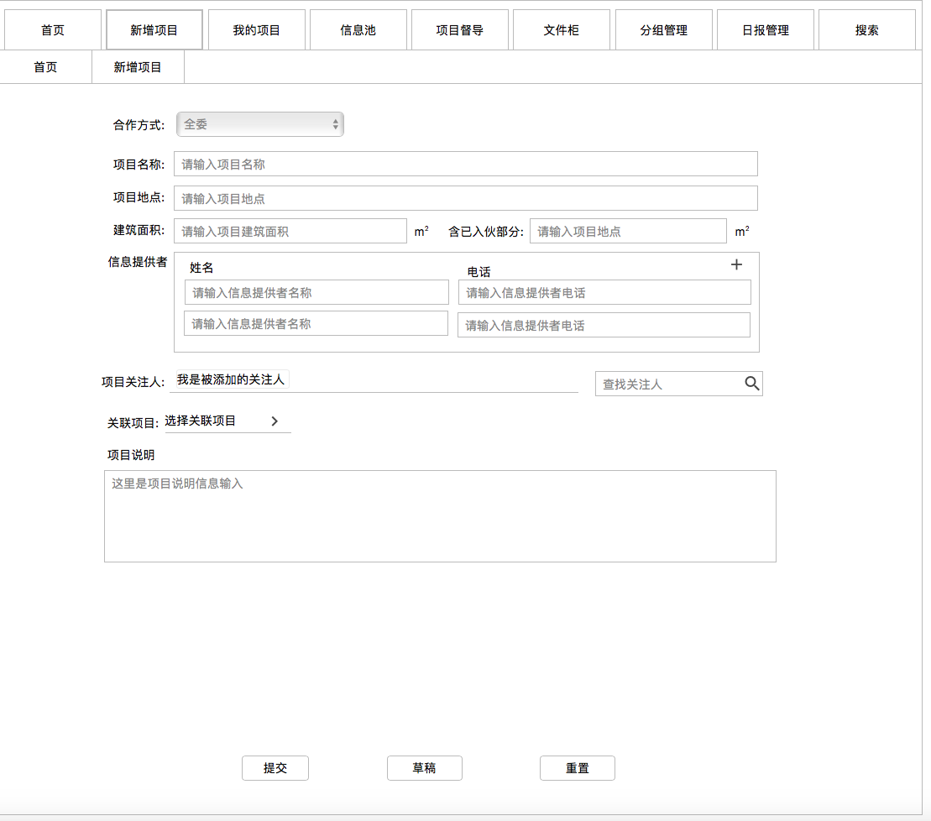

讨论后确定新增项目功能，修改原型再更新此部分。

# 我的项目

通过新增项目创建好项目数据，并自动导航到我的项目标签页，同时以列表形式刷新出项目信息。

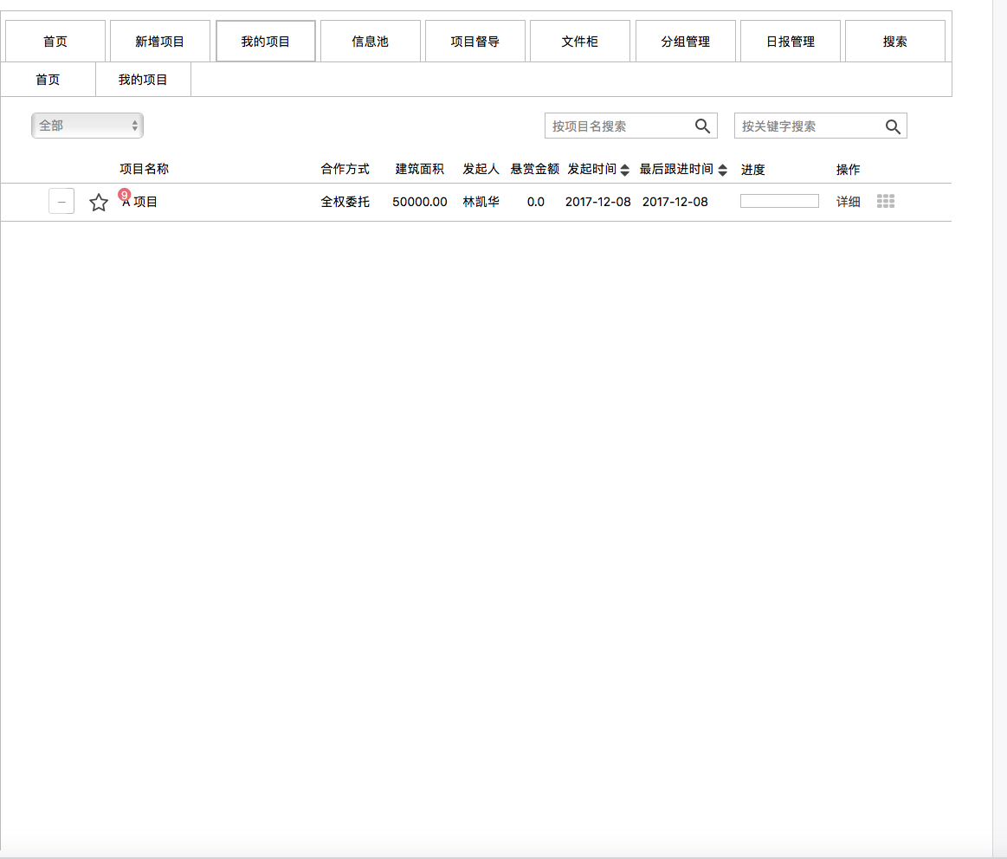

要点

1．显示项目名称、合作方式、建筑面积、发起人、悬赏金额、发起时间、最后跟进时间、进度

2．提供“详细”操作

3．集成项目工具菜单

如图示：

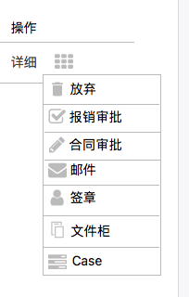

4．在项目名称头像显示跟进记录数提醒。

5．点项目展开图标，进行项目展开，显示出跟进功能主页。

6．支持项目阶段过渡、按关键字查询

7．支持分页显示项目信息列表

问题

1. 需要讨论确定详细功能，是显示项目详细信息、跟进记录、生成跟进记录日志？
2. 集成工具菜单项，能否进一步明确。

# 项目跟进

点项目展开图标，会展开项目并显示跟进主页，项目跟进核心功能主要为按不同的项目进展阶段进行保存跟进数据记录，目前已经明确的阶段为首次拜访、洽谈跟进、业绩核算与完成，四个阶段都需要支持多种数据格式，如：文本、图片、其它文件等。项目跟进操作参考微信聊天方式设计，原型图如下：

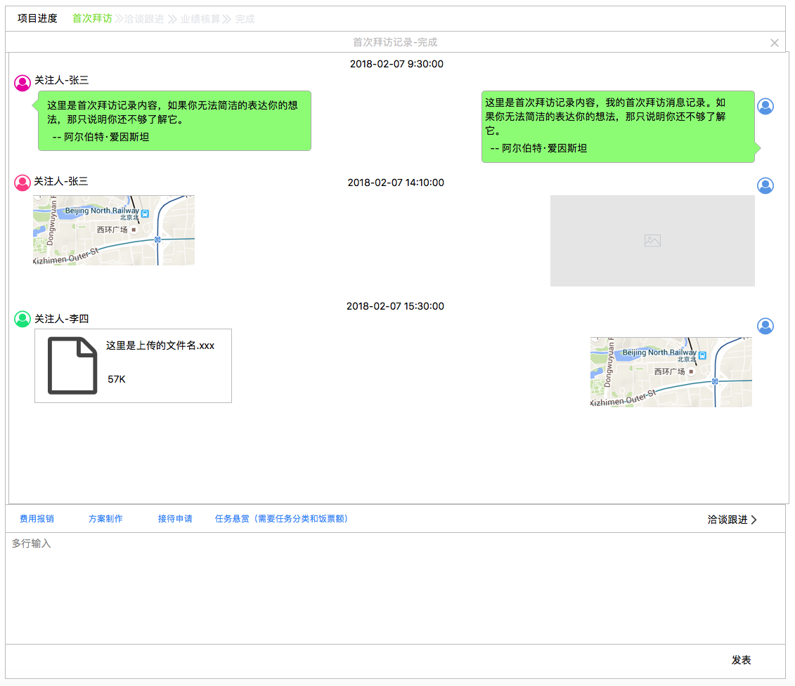

要点：

1. 以明确的设计显示跟进阶段信息与当前的阶段信息
2. 支持按阶段保存数据信息或记录
3. 支持首次拜访、洽谈跟进、业绩核算、完成四个阶段的切换
4. 支持文本、图片、文件等数据格式
5. 支持多用户在线收发记录
6. 除当前用户外，需要显示不同用户名称信息
7. 支持显示用户头像（需要ice支持）
8. 显示数据上传或发送的时间信息
9. 移动端上线或开发完成后，需要与移动端同步更新数据

问题

1. ice是否能获取到用户头像？
2. 记录时间是否需要显示年月日（目前年月日时分秒）？
3. 四阶段切换是否支持逆转？
4. 项目详细与跟进数据如何配合显示？
5. 集成的工具目前还不完全明确？

# 审批集成

审批做为明确的集成工具，但需要讨论后确定集成审批。

# 信息池

信息池为外界提供的项目信息，以列表形式显示，已经有信息，点展开按钮后展开一条信息并进行跟进操作。除项目基本信息外，还需要信息提供者及其联系电话；

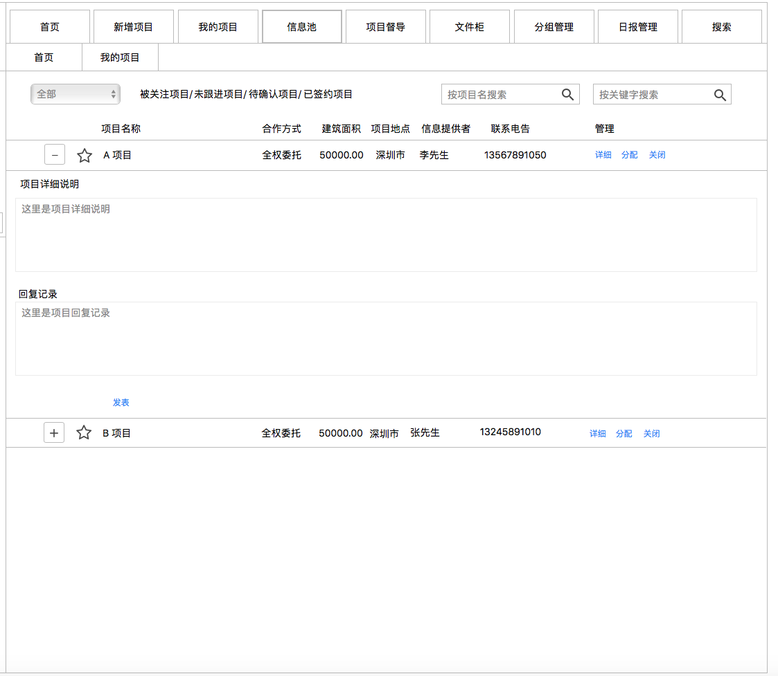

要点：

1. 显示项目名称、合作方式、建筑面积、项目地点、信息提供者、联系电话信息域
2. 提供详细、分配、关闭操作
3. 展开后提供项目详细说明录入
4. 支持回复记录
5. 分页支持信息池列表
6. 支持按分类地滤、按关键字查询

问题

1. 分配操作流程需要明确

# 项目督导

需要明确流程

# 文件柜

需要明确流程

# 分组管理

需要明确流程

# 日报管理

# 搜索

问题

1. 各个功能模块已经集成过滤、搜索功能这里还需要吗？

# 设置

设置目前集成类型管理、日志管理、权限管理

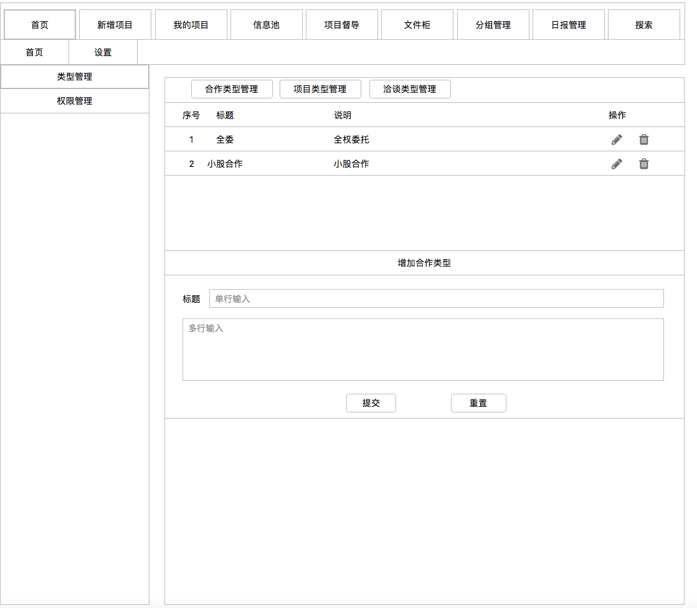

类型管理目前维护合作类型管理、项目类型管理、洽谈类型管理，随时功能的开发，如果有数据需要进行动态维护的就即时增加维护项目，如目前明确的合作类型管理和洽谈类型管理。

要点：

1. 支持数据列表显示，由于是小数据量不需要进行分页显示
2. 支持编辑、删除、增加操作。
3. 单条数据支持名称、说明信息域。

日志管理

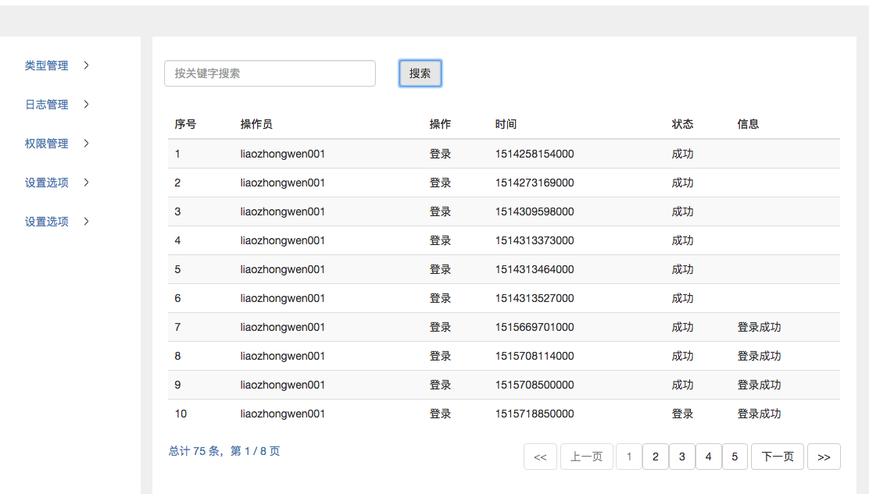

要点：

1. 支持按关键字搜索
2. 显示操作员、操作、时间、状态、信息
3. 支持分页显示数据列表

权限管理

目前完成了一部分功能，但可能实现有偏差，所以需要再次讨论。